SMLOUVA O ZAJIŠTĚNÍ REPREZENTAČNÍHO NÁSTUPNÍHO OBLEČENÍ PRO VÝPRAVU PARDUBICKÉHO KRAJE NA „HRY VI. ZIMNÍ OLYMPIÁDY DĚTÍ A MLÁDEŽE ČESKÉ REPUBLIKY 2014“
uzavřená dle § 409 zákona č. 513/1991 Sb., ve znění pozdějších předpisů (dále jen „obchodní zákoník“)
Článek I.
Smluvní strany

Kupující: Pardubický kraj
adresa (sídlo): Komenského nám. 125, 532 11 Pardubice
IČ: 708 92 822
DIČ: CZ70892822
bankovní spojení: Komerční banka, a.s. Pardubice
č. účtu: 43-3870090277/0100
zastoupený Ing. Pavlem Kalivodou, vedoucím odboru rozvoje, fondů EU, cestovního ruchu a sportu

Prodávající: (doplní uchazeč)
zapsaný v obchodním rejstříku vedeném u Krajského soudu v (místo) pod spis. zn. X 00000
adresa (sídlo): (doplní uchazeč)
IČ: (doplní uchazeč)
DIČ: (doplní uchazeč)
bankovní spojení: (doplní uchazeč)
č. účtu: (doplní uchazeč)
jednající: (doplní uchazeč)

Článek II.
Předmět smlouvy
- Předmětem této smlouvy je zajištění dodávky 100 kusů setů reprezentačního nástupního oblečení (vč. potisku znakem Pardubického kraje) pro výpravu Pardubického kraje na „Hry VI. zimní olympiády dětí a mládeže České republiky 2014“ (dále jen set). Oblečení je určeno pro 75 dětí ve věku 12 – 17 let a 25 dospělých osob doprovázejících výpravu Pardubického kraje.

Část setu | Materiál | Barva | Potisk (ano/ne) | Cena za kus vč. DPH a potisku
Bunda pánská/dámská |  |  | ANO
Kalhoty pánské/dámské |  |  | NE
Mikina pánská/dámská |  |  | ANO
Pokrývka hlavy pánská/dámská |  |  | NE
Cena celkem za 1 set

- Podrobná specifikace oblečení je uvedena v příloze č. 1 této smlouvy, která je nedílnou součástí této smlouvy. Prodávající se zavazuje, že zboží bude dodáno v souladu se vzorky oblečení, které byly předloženy do výběrového řízení.

- Prodávající prodává kupujícímu 100 kusů setů za cenu uvedenou v čl. III, a převádí na kupujícího vlastnické právo k daným setům. Kupující dané sety za cenu uvedenou v čl. III kupuje a přejímá do svého vlastnictví.

- Dodané reprezentační nástupní oblečení musí být v souladu s Manuálem Olympiády dětí a mládeže (str. 40 – 41, příloha č. 2 této smlouvy), vydaného Českým olympijským výborem s platností od 26. 9. 2012.

- Při užití znaku Pardubického kraje budou závazné zásady pro použití znaku a jednotného vizuálního stylu kraje uvedené v příloze č. 3 této smlouvy, která je nedílnou součástí této smlouvy.

Článek III.
Kupní cena a dohoda plnění
- Smluvní strany se dohodly na kupní ceně za jeden set oblečení popsaný v čl. II odst. 1 této smlouvy ve výši x xxx,- Kč (slovy: doplnit) včetně DPH. Kupní cena celkem činí xxx xxx,- Kč včetně DPH (slovy: doplnit) za dodávku 100 kusů setů vč. dopravy do sídla kupujícího.

- Kupní cena podle odst. 1 tohoto článku smlouvy zahrnuje veškeré náklady prodávajícího spojené se splněním jeho závazku z této smlouvy, tj. cenu zboží včetně dopravného, dokumentace a dalších souvisejících nákladů. Kupní cena je stanovena jako nejvýše přípustná a není možné ji překročit.

- Kupující se zavazuje zaplatit výše uvedenou kupní cenu prodávajícímu, na základě faktury vystavené prodávajícím. Faktura bude splňovat náležitosti daňového dokladu v souladu s právními předpisy a zvyklostmi (včetně správně uvedeného obchodního jména, sídla a čísla smlouvy kupujícího). Kupující je oprávněn vrátit prodávajícímu bez zaplacení fakturu, která nemá náležitosti uvedené v tomto ustavení nebo vykazuje jiné vady. Současně s vrácením faktury sdělí kupující prodávajícímu důvody vrácení. V závislosti na povaze vady je prodávající povinen fakturu opravit nebo nově vyhotovit. Oprávněným vrácením faktury přestává běžet původní lhůta splatnosti faktury. Nová lhůta splatnosti začíná běžet ode dne doručení doplněné, opravené nebo nově vyhotovené faktury s příslušnými náležitostmi splňujícími podmínky této smlouvy kupujícímu.

- Faktura je splatná do 30 kalendářních dnů ode dne prokazatelného doručení faktury kupujícímu. Faktura bude vystavena po dodání zboží. Části setu budou na faktuře rozepsány jednotlivě.

- Úhradou se rozumí odepsání fakturované částky z účtu kupujícího.

- Prodávající odpovídá za to, že sazba daně z přidané hodnoty bude stanovena v souladu s platnými právními předpisy.
Článek IV.
Povinnosti smluvních stran
1) Smluvní strany se zavazují vzájemně spolupracovat a poskytovat si veškeré informace potřebné pro řádné plnění svých závazků.

2) Prodávající je povinen v průběhu provádění díla poskytovat objednateli informace o provádění díla, dodržovat obecně závazné předpisy, postupovat s náležitou odbornou péčí a chránit zájmy kupujícího. Kupující je oprávněn uplatňovat průběžně po dobu plnění požadavky a stanoviska k řešení předmětu smlouvy.

3) Prodávající je povinen v průběhu provádění díla na vyzvání informovat kupujícího o skutečnostech, které mohou mít vliv na řádné provedení díla.

4) Smluvní strany se dohodly, že si budou bez zbytečného odkladu oznamovat veškeré změny důležité pro vztahy vyplývající z této smlouvy, zejména změnu adresy pro doručování, změnu peněžního účtu apod.
Článek V.
Předání a převzetí předmětu koupě, nabytí vlastnického práva
- Smluvní strany se dohodly, že kupující odešle specifikaci počtu jednotlivých velikostí nejpozději do 30. 11. 2013 a předmět plnění bude dodán nejpozději do 31. 12. 2013.

- Prodávající předává kupujícímu a kupující přebírá předmět koupě uvedený v čl. II. odst. 1 převzetím v sídle kupujícího. Pověřený zástupce kupujícího potvrdí převzetí na předávacím dokladu.

- O předání a převzetí zboží prodávající vyhotoví dodací list, který za kupujícího podepíše k tomu pověřený zástupce. Prodávající je povinen na dodacím listu uvést typ zboží, počet kusů, sériové číslo zboží (pokud existuje) včetně zobrazení v podobě čárového kódu a datum předání. Dodací list bude dále obsahovat jméno a podpis předávající osoby za prodávajícího a jméno a podpis přejímající osoby za kupujícího. Dodací list bude označen číslem této smlouvy, uvedeným kupujícím v jejím záhlaví. Prodávající odpovídá za to, že informace uvedené v dodacím listu odpovídají skutečnosti. Nebude-li dodací list obsahovat údaje uvedené v tomto odstavci, je kupující oprávněn převzetí zboží odmítnout, a to až do předání dodacího listu s výše uvedenými údaji.

- Bez zbytečného odkladu po předání zboží provede kupující kontrolu zboží:
- dodaného druhu a množství zboží,
- zjevných jakostních vlastností zboží,
- zda nedošlo k poškození zboží při přepravě,
- neporušenosti obalů zboží,
- dokladů dodaných se zbožím.

- V případě zjištění zjevných vad zboží může kupující odmítnout jeho převzetí, což řádně i s důvody potvrdí na dodacím listu.

- V případě zjištění řádného provedení díla, kupující vystaví prodávajícímu předávací protokol, který je podmínkou pro vystavení faktury respektive úhrady ceny zboží. Dnem vystavení uvedeného předávacího protokolu kupující převzal zboží.

- Vlastnická práva přecházejí na kupujícího převzetím zboží.

- Kupující se zavazuje odebrat objednané zboží do termínu uvedeného v čl. IV.

Článek VI.
Odpovědnost za vady
- Prodávající prohlašuje, že stav předmětu koupě odpovídá tomu, že se jedná o nové a dosud nepoužité věci, a že mu nejsou známy žádné vady, které by bránily řádnému užívání předmětu koupě.

- Smluvní strany se dohodly, že odpovědnost za vady prodávaných věcí se řídí zákonem č. 513/1991 Sb., občanský zákoník, ve znění pozdějších předpisů.

- Smluvní strany pokládají za podstatné porušení smlouvy nedodáním zboží dle čl. II. v den dohodnutý ve čl. IV. této smlouvy.

- Prodávající se zavazuje vyvinout maximální snahu při řešení reklamací s ohledem na termín zahájení „Her VI. zimní olympiády dětí a mládeže České republiky 2014“ a to zejména tím, že případné opravy předmětu koupě budou řešeny s maximální prioritou nad rámec standardního reklamačního řízení.

- Veškeré vady zboží je kupující povinen uplatnit u prodávajícího bez zbytečného odkladu poté, kdy vadu zjistil, a to formou písemného oznámení (popř. faxem nebo e-mailem), obsahujícím co nejpodrobnější specifikaci zjištěné vady. Kupující bude vady zboží oznamovat na:
  - faxové číslo: (doplnit)
  - e-mail: (doplnit)
adresu: (doplnit)

Článek VII.
Sankce
- Pro případ prodlení s dodáním zboží sjednávají strany smluvní pokutu ve výši 15% z prodejní ceny vč. DPH každého nedodaného výrobku do termínu uvedeném v čl. IV odst 1. Prodávající je v tomto případě povinen zaplatit kupujícímu onu smluvní pokutu do 10 dnů od výzvy kupujícího.

- Kupující se zavazuje pro případ prodlení se zaplacením kupní ceny zaplatit prodávajícímu smluvní pokutu ve výši 1 % z dlužné částky za každý den prodlení.

Článek VIII.
Zánik smlouvy
- Tato smlouva zaniká:
- písemnou dohodou smluvních stran,
- jednostranným odstoupením od smlouvy pro její podstatné porušení druhou smluvní stranou, s tím, že podstatným porušením smlouvy se rozumí zejména:
- nedodání zboží v době plnění dle čl. IV smlouvy,
- pokud má zboží vady, které jej činí neupotřebitelným nebo nemá vlastnosti, které si kupující vymínil nebo o kterých ho prodávající ujistil,
- nedodržení smluvních ujednání o záruce za jakost,
- neuhrazení kupní ceny kupujícím po druhé výzvě prodávajícího k uhrazení dlužné částky, přičemž druhá výzva nesmí následovat dříve než 30 dnů po doručení první výzvy.

Článek IX.
Závěrečná ustanovení
- Vztahy výslovně neupravené touto smlouvou se řídí příslušnými ustanoveními zákona č. 513/1991 Sb., obchodního zákoníku, v pozdějším znění.

- Změnit nebo doplnit tuto smlouvu mohou smluvní strany pouze formou písemných dodatků, které budou vzestupně číslovány, výslovně prohlášeny za dodatky této smlouvy a podepsány oprávněnými zástupci smluvních stran.

- Smluvní strany jsou seznámeny se skutečností, že Pardubický kraj, jako orgán územní samosprávy, je povinen poskytovat informace vztahující se k jeho působnosti dle zákona č. 106/1999 Sb., o svobodném přístupu k informacím, v platném znění.

- Smlouva je vyhotovena ve třech stejnopisech s platností originálu, přičemž prodávající obdrží jeden stejnopis a kupující dvě její vyhotovení.

- Tato smlouva nabývá platnosti dnem jejího podpisu oběma smluvními stranami a účinnosti dnem, kdy vyjádření souhlasu s obsahem návrhu smlouvy dojde druhé smluvní straně.

- Prodávající nemůže bez souhlasu kupujícího postoupit svá práva a povinnosti plynoucí z této smlouvy třetí straně.

- Smluvní strany shodně prohlašují, že si smlouvu před jejím podpisem přečetly, a že byla uzavřena po vzájemném projednání na základě pravdivých údajů, podle jejich pravé a svobodné vůle, nikoliv v tísni a na základě nevýhodných podmínek. Smluvní strany podpisem potvrzují svůj bezvýhradný souhlas s podmínkami této smlouvy a zavazují se k jejich plnění, stejně jako k plnění závazků vyplývajících jim z této smlouvy.

- Nedílnou součástí této smlouvy jsou níže uvedené přílohy:

Příloha č. 1: Specifikace oblečení
Příloha č. 2: Pravidla prezentace krajských výprav na republikových hrách ODM
Příloha č. 3: Zásady pro použití znaku a jednotného vizuálního stylu kraje

Za kupujícího: Za prodávajícího:

V Pardubicích dne……………… V…………………….dne……………

………………………………………… …………………………………….
Ing. Pavel Kalivoda
vedoucí odboru rozvoje, fondů EU, Jednatelé společnosti
cestovního ruchu a sportu

Příloha č. 1

Specifikace rozsahu plnění veřejné zakázky

Předmět plnění: Reprezentační nástupní oblečení výpravy Pardubického kraje (100 ks)

1) Bunda (softshell)

- celopropínací s kapucí (v límci)
- vodní sloupec min. 5 000 mm
- prodyšnost min. 3 000 g/m²/24h
- větrání v podpaží
- barvy: odstíny modré, žluté, červené, černé, bílé (zadavatel požaduje použití jedné nebo kombinaci pouze uvedených barev)
- potisk znakem Pardubického kraje (velikost znaku cca 10 x 4 cm) v souladu s pravidly manuálu Pardubického kraje
2) Kalhoty
- v pase guma nebo částečně elastický pas
- voděodolné a prodyšné
- materiál: umělá vlákna s příměsí elastických vláken (strečové)
- barva: černá, modrá (zadavatel požaduje použití jedné nebo kombinaci pouze uvedených barev)
3) Mikina
- materiál: bavlna s příměsí umělých vláken
- barvy: odstíny modré, žluté, červené, černé, bílé (zadavatel požaduje použití jedné nebo kombinaci pouze uvedených barev)
- potisk znakem Pardubického kraje (velikost znaku cca 10 x 4 cm) v souladu s pravidly manuálu Pardubického kraje
4) Pokrývka hlavy (čepice, čelenka nebo multifunkční šátek)
- barva: odstíny žluté, modré, černé, červené a bílé (zadavatel požaduje použití jedné nebo kombinaci pouze uvedených barev)

Příloha č. 2

Pravidla prezentace krajských výprav na republikových hrách ODM

Oblečení a vybavení
Na veškerém oblečení používaném účastníky republikových her ODM nesmí být umístěno samotné logo ČOV s logy (symbolem, názvem) kraje nebo s partnery kraje. Logo ČOV musí být vždy použito jen za předpokladu, že na oblečení je umístěné i logo projektu.
Na sportovním úboru, doplňcích, respektive na jakémkoliv druhu oblečení nebo vybavení, které nosí nebo používají sportovci nebo další účastníci her ODM na sportovištích, se nesmí objevit žádná forma reklamy nebo obchodní či jiné propagace s výjimkou znaku kraje a označení výrobce daného zboží nebo vybavení tak (pod podmínkou), že toto označení nebude zjevně určeno pro reklamní účely.

Kritéria jsou stanovena níže:
- Označení výrobce se smí objevit na každém výrobku oblečení a vybavení pouze jednou.
- Vybavení: každé označení výrobce přesahující 10% celkové plochy vybavení vystavovaného při
soutěži bude posuzováno jako zjevně reklamní. Žádné označení výrobce však nesmí přesáhnout 60 cm².
- Doplňky (např. klobouky, čepice, sluneční a ochranné brýle, rukavice): každé označení výrobce přesahující 6 cm² bude posuzováno jako zjevně reklamní.
- Oblečení (např. trička, trenýrky, pulovry a sportovní kalhoty): každé označení výrobce, které přesáhne 12 cm², bude posuzováno jako zjevně reklamní.
- Obuv: běžná charakteristická značka výrobce je povolena. Jméno a/nebo logo výrobce se může také objevit na ploše, která nepřesáhne 6 cm2 buď jako motiv běžné charakteristické značky nebo nezávisle na ní.
Porušení těchto ustanovení znamená diskvalifikaci nebo odnětí akreditace příslušné osobě. Rozhodnutí výkonného výboru ČOV v této věci jsou konečná. ČOV může na žádost vysílajícího kraje udělit výjimku.

Nástupové oblečení
Každý kraj ČR, který se účastní republikových her ODM, si může zvolit jednotné nástupové oblečení k oficiálním akcím republikových her ODM. Nástupové oblečení může být libovolné barvy a stylu, nesmí však překračovat všeobecně chápané normy slušného chování.
Loga projektu a ČOV nemusí být umístěna na nástupovém oblečení. V případě, že budou použita, musí být umístěna na přední straně oblečení.
Na nástupovém oblečení se smí objevit logo jednoho partnera kraje, pokud logo nepřesáhne 12 cm² a bude umístěno na jednom rukávu.
Kromě použitých log akce, ČOV a loga jednoho z partnerů kraje se na nástupovém oblečení může objevit i logo (symbol, název) příslušného kraje.

Dresy a oblečení na sport
Na jakémkoliv oblečení (tričko, mikina, trenýrky, tepláky, dres, cyklistický dres apod.) používaném při jednotlivých sportovních disciplínách nesmí být umístěno žádné logo partnera kraje. Loga projektu a ČOV umístěna být nemusí. Na veškerém sportovním oblečení účastníka republikových her ODM patřícího k určitému kraji může být umístěno logo (symbol, název) kraje.
Styl a barvy sportovního oblečení mohou být libovolné, nesmí však překračovat všeobecně chápané normy slušného chování.

Tričko s logy partnerů kraje
Každý kraj si může vyrobit na vlastní náklady tričko s logy partnerů kraje, které může být nošeno během celého konání republikových her ODM, avšak výhradně mimo sportoviště. Na tomto tričku mohou být umístěna loga projektu a ČOV na přední straně a loga partnerů kraje na straně zadní (dle manuálu str. 31, resp. 37 - místo partnerů akce na zadní straně trička budou umístěni partneři kraje). Spolu s logy partnerů kraje musí být umístěn název kraje. (Př. „XY kraj podporují:….“)

Sportovní vybavení (tašky, batohy apod.)
Na sportovním vybavení účastníků republikových her ODM mohou být uvedena loga partnerů kraje dle jejich hierarchie. Pokud jsou na sportovním vybavení uvedena loga partnerů kraje, nesmí být toto vybavení používáno na sportovišti.

Příloha č. 3

Zásady pro použití znaku a jednotného vizuálního stylu kraje

Znak byl udělen Pardubickému kraji předsedou Poslanecké sněmovny Parlamentu České republiky dne 14. 8. 2001. Používá se při slavnostních a reprezentativních příležitostech, a to v souladu s Usnesením ZPk Z/14/01 ze dne 26. 4. 2001 (Symboly - znak a prapor kraje) a platnými Usneseními Rady Pardubického kraje (dále jen RPk) R/34/01 ze dne 1. 3. 2001 (Symboly Pk) a R/219/01 ze dne 18. 10. 2001 (Znak Pk - technické a grafické řešení).

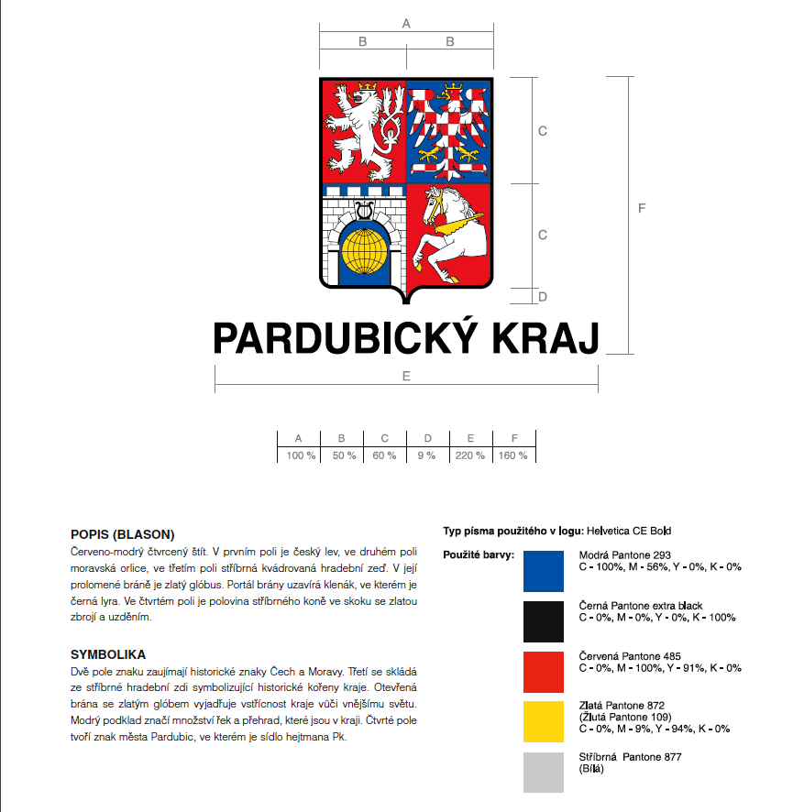

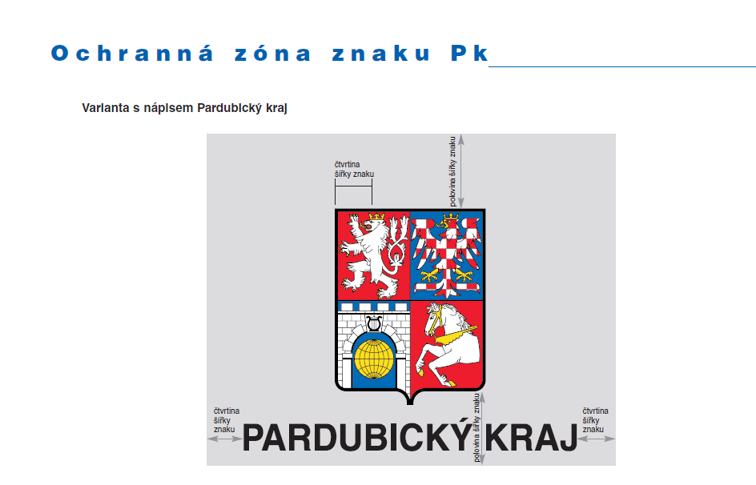

OCHRANNÁ ZÓNA ZNAKU je fiktivní obdélníková plocha, jejíž okraje jsou od všech obrysů znaku kraje vzdáleny minimálně o polovinu šířky použitého rozměru znaku. Pro ochranné pole platí, že uvnitř nesmí být mimo vlastní znak Pk a podkladu žádný jiný grafický prvek.

